3 YẾU TỐ KHÔNG THỂ BỎ QUA KHI MUA ĐÈN ỐP TRẦN

**Như các bạn đã thấy ở bài viết trước, thị trường đèn LED vô cùng phong phú và đa dạng với nhiều chủng loại và mức giá khác nhau. Và chúng tôi xin khẳng định, sự chênh lệch giá này có liên quan mật thiết đến vấn đề chất lượng sản phẩm mà nhìn hình thức bên ngoài, bạn cũng như tôi đều không thể thấy được.**

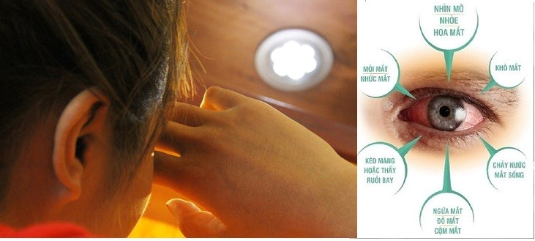

*Tác hại khôn lường của việc sử dụng đèn LED kém chất lượng*

Trong phạm vi bài viết này, chúng tôi xin chỉ ra 3 điểm bạn cần lưu ý khi chọn mua đèn ốp trần:

**1. Chip LED**

Chip LED được coi là *“bộ não”* của đèn, quyết định khoảng 70% chất lượng của đèn LED bao gồm tuổi thọ, độ sáng, hiệu suất sáng, chỉ số hoàn màu…. Vì vậy, khi mua đèn LED ốp trần, bạn cần lưu ý thương hiệu chip LED để tránh gặp phải các rủi ro như đèn nhanh hỏng, tiêu tốn nhiều điện năng và ánh sáng nhấp nháy gây hại cho mắt.

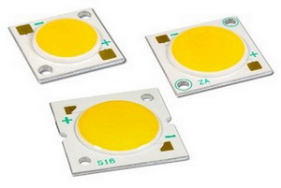

*Đèn ốp trần Rạng Đông sử dụng chip LED Hàn Quốc hiệu suất sáng cao, độ bền cao và sáng hơn các loại đèn cùng công suất*

**2. Nguồn (Driver)**

Nguồn driver là bộ phận làm cho đèn sáng. Bộ nguồn này có tốt hay không phụ thuộc vào linh kiện điện tử tạo ra chúng. Một bộ nguồn tốt sẽ cho ánh sáng không nhấp nháy, dòng điện ổn định, gia tăng tuổi thọ đèn. Và ngược lại, nếu các nhà sản xuất bớt linh kiện (ví dụ bộ phận chống quá áp, quá dòng, lọc nhiễu, lọc điện áp…) hay sử dụng linh kiện kém chất lượng để giảm giá bán thì đèn hoạt động không ổn định, ánh sáng nhấp nháy và nhanh hỏng. Sử dụng các loại đèn có bộ nguồn kém chất lượng, bạn thậm chí còn gặp phải trường hợp cháy nổ, nguy hiểm đến tính mạng.

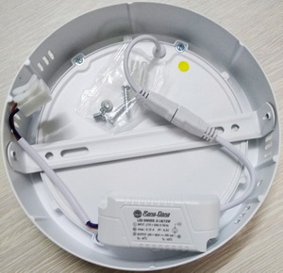

*Rạng Đông tự chủ trong khâu nghiên cứu, thiết kế, sản xuất nguồn driver đảm bảo chất lượng*

**3. Bộ tản nhiệt (vỏ đèn)**

Bộ tản nhiệt (vỏ đèn) đóng vai trò giải phóng nhiệt lượng tỏa ra từ chip LED. Nó có thể làm bằng nhôm, nhựa hay thậm chí là 1 tấm tản nhiệt. Bộ tản nhiệt tốt, hiệu suất đèn sẽ cao. Nếu tản nhiệt không tốt, không những cho hiệu suất thấp mà đèn còn nhanh hỏng. Vậy! Làm thế nào để chúng ta có thể phân biệt chúng? Câu trả lời của chúng tôi là rất khó có thể biết được nếu không trải nghiệm bởi nhôm hay nhựa thì cũng có nhiều loại và thành phần tạp chất khác nhau.

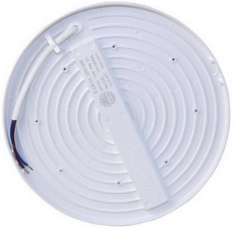

*Đế đèn ốp trần Rạng Đông làm bằng nhôm sơn tĩnh điện, tản nhiệt tốt*

Chất lượng đèn ốp trần không chỉ nằm ở linh kiện sản phẩm mà còn ở quy trình sản xuất, kiểm soát chất lượng và thử nghiệm đánh giá độ tin cậy sản phẩm. Mời bạn tìm hiểu ***“Quy trình sản xuất và Thử nghiệm đèn LED ốp trần”***: <https://rangdong.com.vn/kham-pha-quy-trinh-san-xuat-va-thu-nghiem-den-led-op-tran-rang-dong-n547.html>